Федеральное государственное бюджетное образовательное учреждение

высшего профессионального образования

«Московский государственный технический университет имени Н.Э. Баумана»

(МГТУ им. Н.Э. Баумана)

Факультет: Информатика и системы управления

Кафедра: Теоретическая информатика и компьютерные технологии

**Лабораторная работа № 2.2**

**«Разработка ssh сервера»**

**по курсу: «Компьютерные сети»**

Выполнила:

Студентка группы ИУ9-31Б

Яровикова А. С.

Проверил:

Посевин Д. П.

1. **Условия задачи.**

Задача 1: Реализовать ssh сервер на языке GO с применением указанных пакетов и запустить его на localhost.

Задача 2: Протестировать соединение ssh клиента (для тестирования можно использовать консольную версию ssh клиента, например putty, если используется Windows) с реализованным ssh сервером. Параметры доступа к ssh серверу могут быть заданы в коде программы или во внешнем конфигурационном файле.

Задача 3: ssh сервер должен обладать следующими функциями:

- поддерживать авторизацию клиента на ssh сервере;

- передавать клиенту список содержимого заданной директории ssh сервера по запросу;

- позволять клиенту создавать директории на ssh сервере по запросу;

- позволять клиенту удалять директории на ssh сервере по запросу.

1. **Код решения**

терминал сервера:

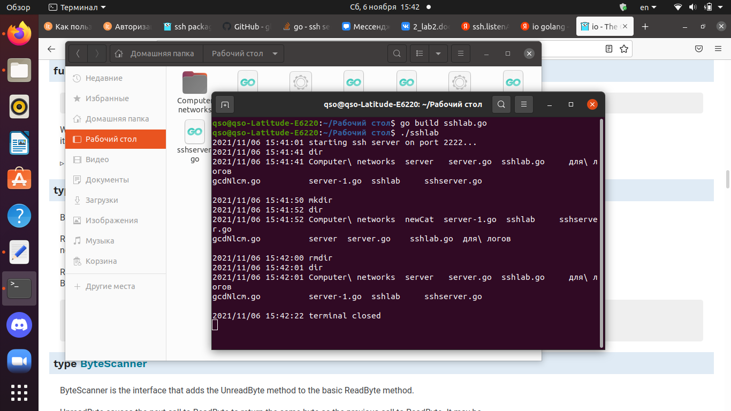

терминал клиента:

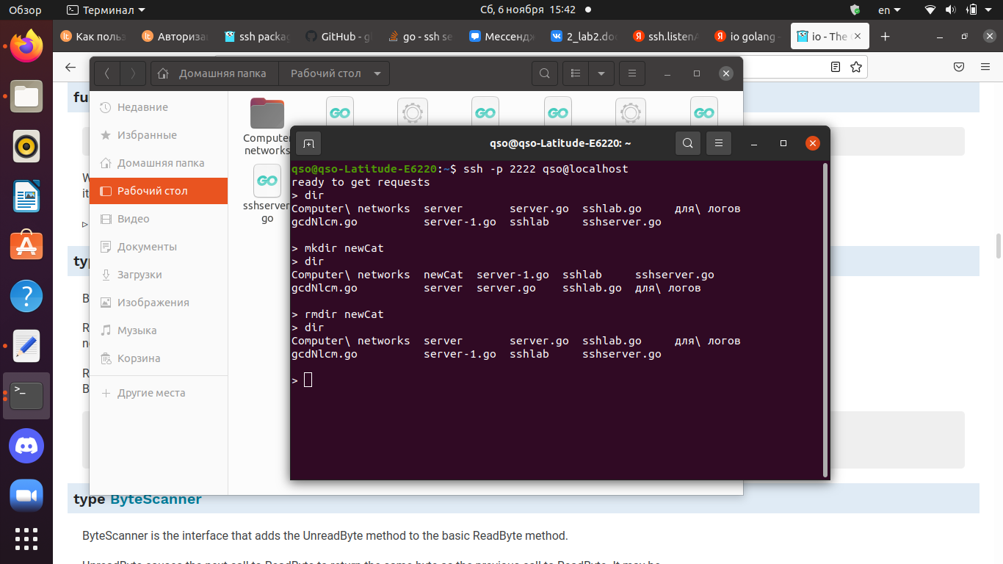код sshlab.go:

